Infections sexuellement transmissibles
Bande dessinée – Document complémentaire élève (DCE1)


Procédure : Étudie chacun de ces scénarios. Que penses-tu de ces conversations ?
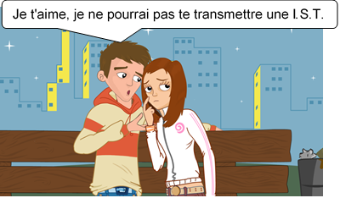

Julie et Arthur discutent de leur vie sexuelle éventuelle. Arthur a déjà eu d’autres partenaires et Julie s’inquiète un peu de la possibilité d’attraper une I.S.T

Arthur et Julie sont ennuyés parce qu’ils n’ont pas de préservatif.



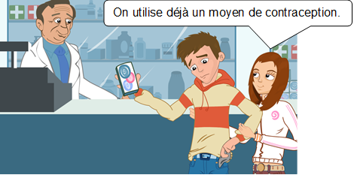

Est-ce qu’Arthur et Julie ont besoin d’acheter des préservatifs, alors que Julie prend déjà la pilule ?

